PLANEJAMENTO E ESTRATÉGIA EMPRESARIAL

PRIMEIRA LISTA DE EXERCÍCIO

1 - Dê cinco motivos alegados pelos dirigentes para não se envolverem pessoalmente com os pensamentos e exercícios estratégicos da organização

2 - Você se considera um pragmático, um tradicionalista, um estrategista, um otimista ou um pessimista, em relação ao futuro de sua organização?

3 - Pense em tudo que foi discutido até o momento e responda por que o planejamento e gestão estratégica são, cada vez mais, as ferramentas gerencias mais utilizadas no mundo dos negócios

4 - Cite três grandes obstáculos ao pensamento estratégico, numa organização que você conhece ou na qual atue

5 - Pense numa organização que conheça relativamente bem: Nela os dirigentes vêem mais ameaças que oportunidades?
Se sim, será que isto acontece por razões objetivas ou são o fruto de pensamentos preconcebidos ou de atitudes sistemáticas?

6 - Explique, com suas próprias palavras, o conceito de mudanças estratégicas. Leve em conta a figura abaixo

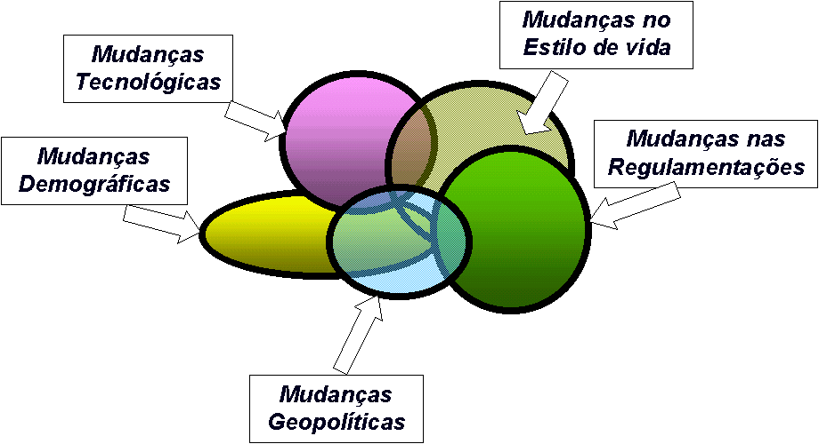

7 - Vale a pena para as organizações gastarem tempo tentando construir formulações compartilhadas de visão, missão, princípios, valores e posicionamento estratégico?
Justifique

8 - Dê exemplos e explique a diferença entre visão e missão e entre princípios e valores

9 - É possível implantar uma estratégia em situações conflitantes com os valores ou princípios da organização?

10 - Explique, com suas próprias palavras o ‘trilema estratégico’ de M Treacy e F. Wieserma.

